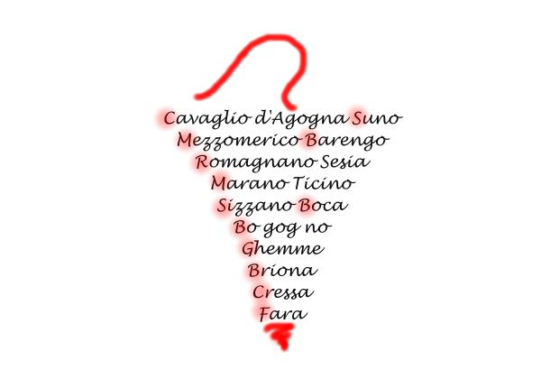

Servizio tecnico Alto Piemonte

Bollettino Difesa integrata Base

Vite nr 7. 29 MAGGIO 2017

PERONOSPORA
NEBBIOLI E VESPOLINE RAPIDAMENTE VERSO FINE FIORITURA NELLE ZONE MEDIE
ESEGUIRE IL QUINTO TRATTAMENTO TRA MARTEDI 30 E MERCOLE 31-5

ATTENZIONE. IL POSIZIONAMENTO SOPRAINDICATO E’ STRATEGICO.
OVVERO - se si sono eseguiti correttamente i trattamenti indicati nei bollettini in precedenza-
E’ ASSOLUTAMENTE SCONSIGLIATO anticiparlo prima delle date indicate.
con formulati commerciali a base di
METIRAM+AMETOCRADINA (Enervin top) o AMETOCTRADINA +fosfonato di K(enervin pro)
(
MANCOZEB+METALAXIL-M (Ridomil gold mz pepite) o altri simili
del gruppo FENILAMMIDI COME METALAXIL (mexil oro mz) o BENALAXIL-(M)(fantic Mz)
CON il gruppo delle FENILAMMIDI: NON EFFETTUARE Più DI 3 TRATTAMENTI/ANNUI/MASSIMO
oppure PROPINEB+FLUOPICOLIDE(R6 pasadoble) (con limite massimo/annuo/trattamenti: 2!per FLUOPICOLIDE)
oppure le miscele della ZOXAMIDE+CIMOXANIL+FOSETYL-Al (ELECTIS TRIO)

e’’avversità più pericolosa in questo momento, in particolare su Nebbiolo. Associare a prodotti contenenti P.A appartenenti alla famiglia degli IBE. Quali: Fenbuconazolo, Penconazolo o Tetraconazolo
oppure i più limitati* ciproconazolo, difenoconazolo, miclobutanil propiconazolo, tebuconazolo
(Eesempi vari: topas, bayfidan, domark,lidal… controllare bene etichette e dosaggi)
ATTENZIONE!!!! al limite di 3 trattamenti/annui/massimo COMPLESSIVI PER QUESTA FAMIGLIA,

MEGLIO UTILIZZARE LE FORMULAZIONI COMBI (CON ZOLFO) DI QUESTI P.A, OPPURE, SE NON LO CONTENGONO GIA’, AGGIUNGERE 2 KG/HA DI ZOLFO BAGNABILE COME PARTNER DI COPERTURA IN CHIAVE ANTIRESISTENZA

ATTENZIONE AI DETTAGLI DI DISTRIBUZIONE ED AI VOLUMI DI ACQUA
DA QUESTO MOMENTO POSSONO FARE LA DIFFERENZA: TRATTARE TUTTE LE FILE, NON SCENDENDO SOTTO AL LIMITE DI 450 L/HA

!ATTENZIONE ALL’ETICHETTA DEGLI AGROFARMACI!!
LA LETTURA E CONOSCENZA DELLA STESSA è PRE-REQUISITO INDISPENSABILE PER UN LORO UTILIZZO “CONSAPEVOLE” ED EFFICACE… E A TUTTE LE SIGLE CHE SEGUONO IL NOME DEL PRODOTTO
perché NE INDICANO CARATTERISTICHE PECULIARI
ESEMPIO FORUM 50WP: SOLO DIMETOMORF 50% è ASSOLUTAMENTE DIVERSO DA
FORUM MZ (DIMETOMORF 9% +MZ60% )
QUESTI DETTAGLI POSSONO FARE LA DIFFERENZA IN SITUAZIONE CRITICHE

RESPONSABILE SERVIZIO TECNICO .DR. MICHELE VIGASIO - VIGNAIOLI PIEMONTESI

VIGASIO@VIGNAIOLI .IT

TUTTE LE INDICAZIONI SUI NOMI COMMERCIALI DEI PRODOTTI, PRINCIPI ATTIVI, AVVERSITà VERSO LE QUALI SONO REGISTRATI E DOSAGGI DEGLI DEGLI STESSI, CONTENUTE NEI BOLLETTINI SONO SEMPRE DA VERIFICARE.
INOLTRE NON POSSONO ESSERE ESAUSTIVE DELL’INTERO PANORAMA DISPONIBILE SUL MERCATO. OGNI VITICOLTORE è LIBERO DI FARE SCELTE ALTERNATIVE. È’ INOLTRE SEMPRE SUO DOVERE E RESPONSABILITà ESCLUSIVA , ATTENERSI ALLE INDICAZIONI VINCOLANTI RIPORTATE SULLE ETICHETTE CHE REGOLANO L'USO DEL PRODOTTO FITOSANITARIO (IN PARTICOLARE PER LA TOSSICOLOGIA, DOSAGGI, AVVERSITà TARGET E BUONE NORME DI SICUREZZA-RISPETTO AMBIENTALE)
ATTENZIONE AI DETTAGLI OPERATIVI DEL TRATTAMENTO: ASSENZA DI VENTO, VEGETAZIONE ASCIUTTA, CORRETTA DISTRIBUZIONE …. SONO I PRIMI FATTORI NDISPENSABILI PER LA SUA EFFICACIA

